人力资源信息系统

师德考核、年度考核功能使用手册

（单位报送环节）

操作说明

## 进入系统

二级单位人事秘书（或综合科科长）访问<http://hris.suda.edu.cn> 点击“师德考核、年度考核”，选择“二级单位人事秘书”权限进入功能。

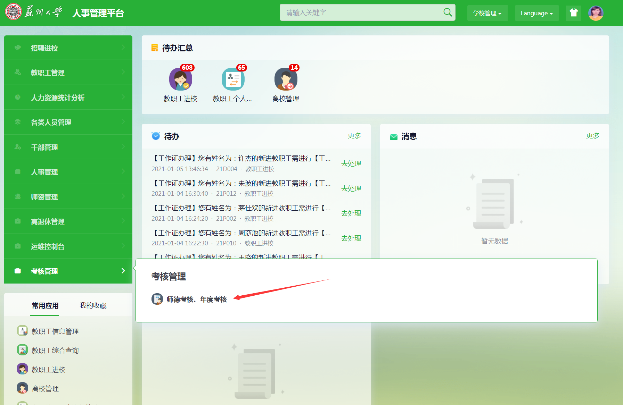

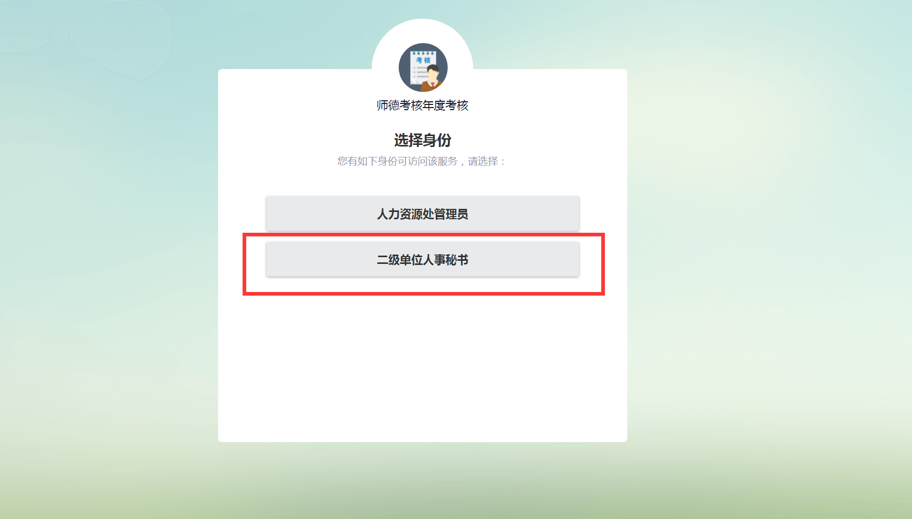

## 二级单位操作

### 考核结果处理

登录即可看到如下界面，分为两步：

（1）考核结果评定审核，（2）报送人力资源处

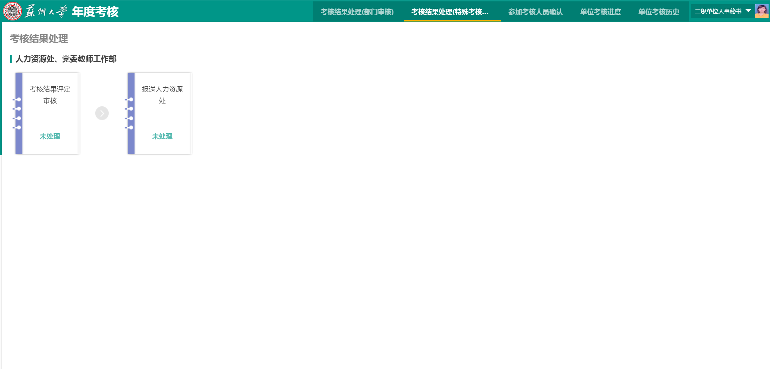

如二级单位看不到以上内容，请按照下图点击标签切换即可：

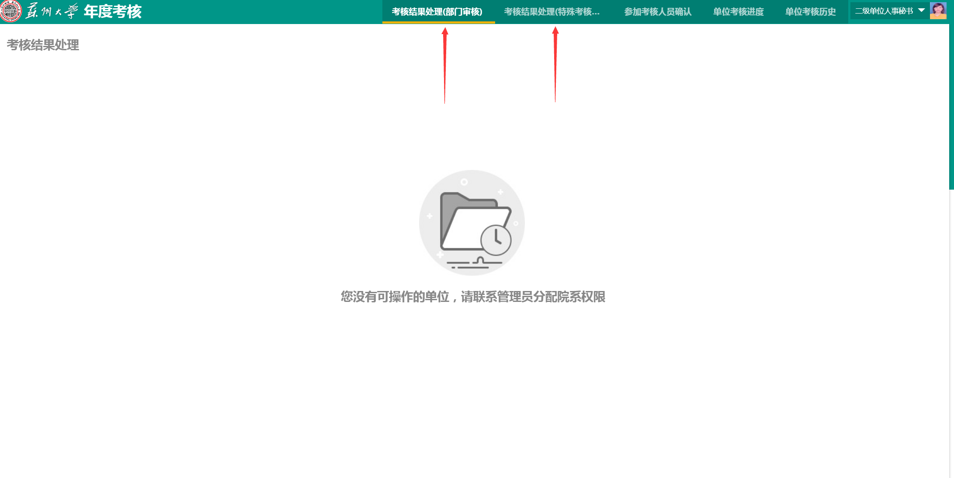

### 考核结果评定审核及报送

进入界面，可在上方中间位置“切换批次”按钮切换“名单1校编”“名单2派遣”，两个名单人员**均须**报送考核结果：

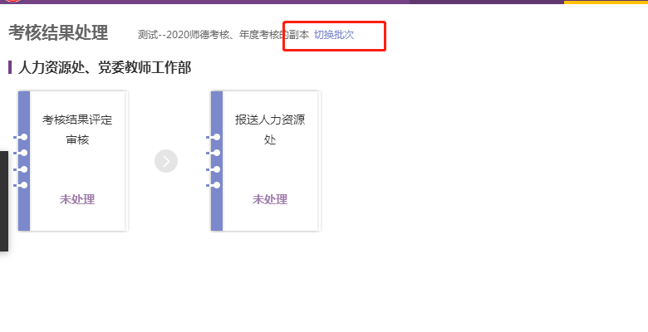

点击“考核结果评定审核”，进入结果评定审核界面：

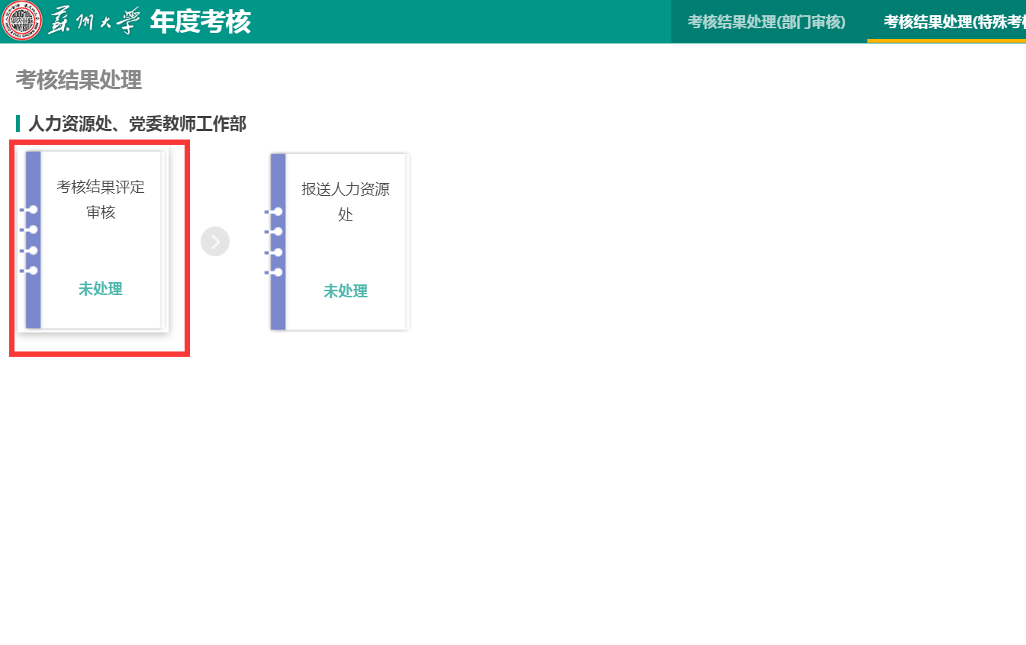

**（1）优秀指标查看**

二级单位具体优秀指标由系统自动测算得出，为下图左上方“核定优秀总人数、核定管理岗位优秀人数”。请注意不得超出选择，否则系统无法通过。

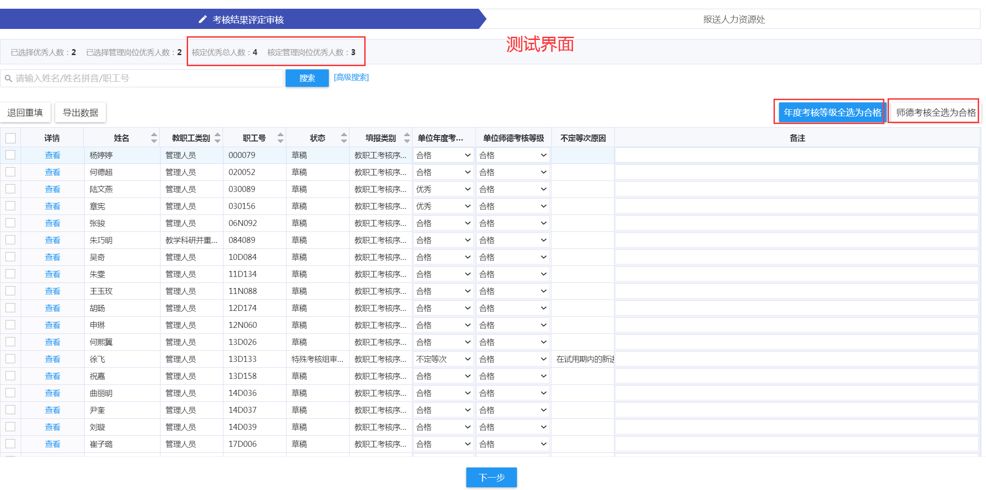

**（2）考核等次确认**

可先点击上图右上部分“年度考核等级全选为合格”“师德考核全选为合格”进行批量操作，再根据实际情况修改考核优秀、基本合格、不合格、不定等次级别（注意，如选择不定等次，还须选择原因，原因详见邮件附件名单备注），选择优秀后请注意左上部“已选择优秀人数、已选择管理岗位优秀人数”，不得超标。

全部完成后请点击“下一步”。

**（3）考核结果报送**

按照要求完成报送前的各项工作后，点击提交即可。

